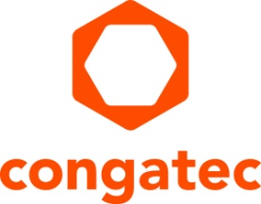
Communiqué de Presse

congatec intègre les processeurs TI à ses solutions stratégiques

Construction d’un écosystème hautes performances pour modules SMARC basés sur Arm

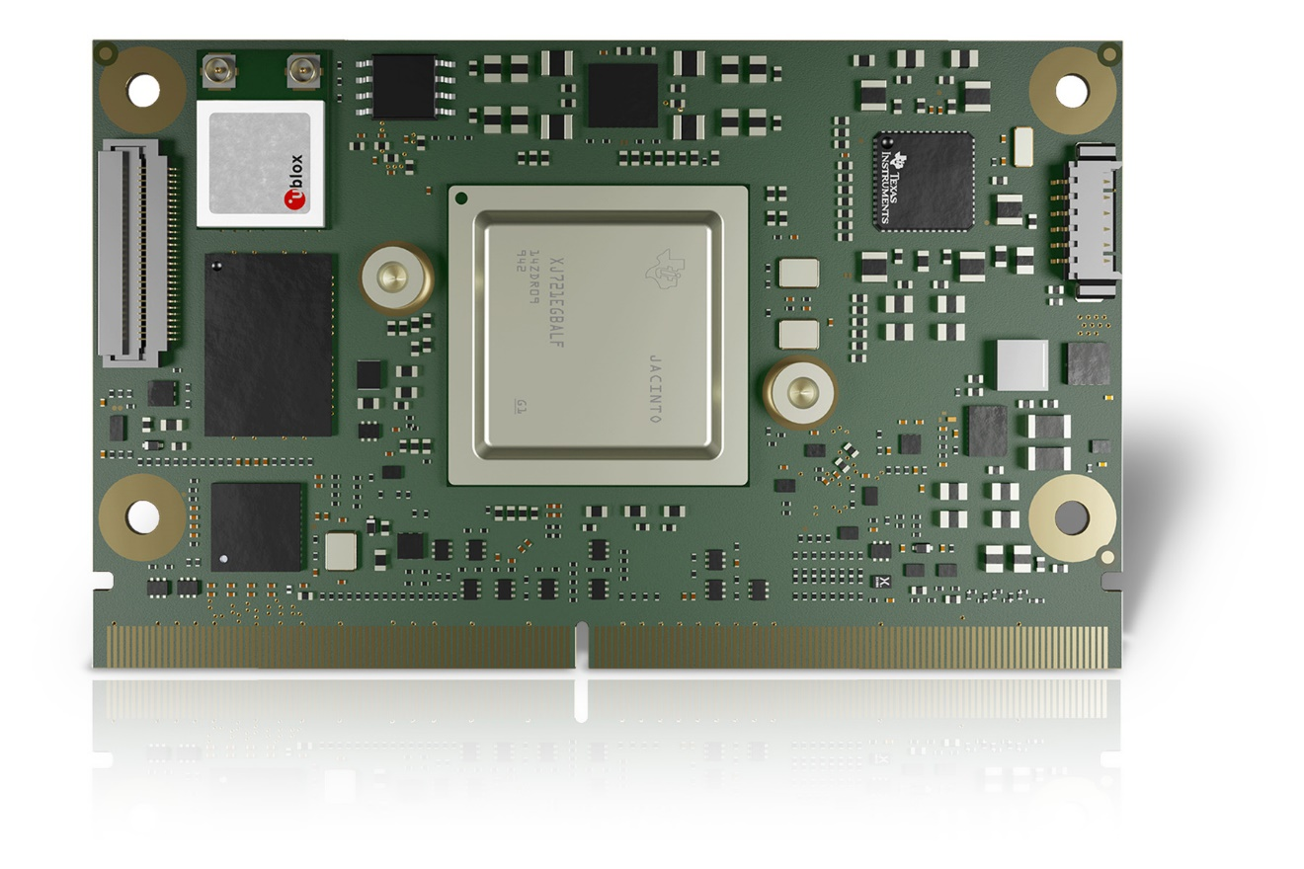
Deggendorf, Allemagne, 14 mars 2023 * * * congatec - l'un des principaux fournisseurs de technologies embarquées et edge computing - a le plaisir d'annoncer l’élargissement de ses solutions stratégiques dans les processeurs Arm pour y inclure les processeurs Texas Instruments (TI). La première solution est le conga-STDA4, un Computer-on-Module SMARC équipé du processeur TDA4VM basé sur le processeur Arm® Cortex® de qualité industrielle. En utilisant une architecture system-on-chip, TI incorpore dans son processeur TDA4VM des capacités accélérées de traitement de la vision et de l'intelligence artificielle, de contrôle en temps réel et de sécurité fonctionnelle. Ce module basé sur le Dual Arm Cortex-A72 est conçu pour les machines industrielles mobiles nécessitant une analyse de proximité, telles que les véhicules guidés automatisés et les robots mobiles autonomes, les machines de construction et les machines agricoles. D'autres domaines d'application sont les solutions industrielles ou médicales axées sur la vision qui nécessitent des processeurs d'intelligence artificielle (IA) puissants mais économes en énergie. L'intégration du puissant processeur TI TDA4VM sur un Computer-on-Module standard simplifie le processus de conception de cette puissante technologie de processeur, ce qui permet aux concepteurs de diverses industries embarquées de se concentrer sur leur cœur de métier. C’est là un avantage car les entreprises économisent sur les coûts initiaux et réduisent le temps de mise sur le marché par rapport aux projets entièrement personnalisés, en particulier si elles produisent des quantités moindres de leurs solutions.

"Collaborer avec un fournisseur de Computer-on-Modules comme congatec sur leurs modules prêts à l'emploi est un avantage clé pour les ingénieurs qui travaillent avec nos processeurs Arm Cortex comme le TDA4VM. Les OEM industriels, en particulier ceux qui n'ont pas les ressources nécessaires pour investir dans des projets entièrement personnalisés, peuvent bénéficier de COMs SMARC innovants qui aident à rationaliser le projet tout en permettant une grande sécurité de conception et de faibles coûts NRE", a déclaré Srik Gurrapu, Industrial Business Lead, Processeurs, Texas Instruments.

"Nous pensons que la conduite autonome basée sur l'IA et la vision par ordinateur sont parmi les marchés les plus importants pour les technologies embarquées et edge computing, à côté du deuxième grand accélérateur de croissance qu'est la digitalisation. TI propose des processeurs hautement intégrés pour de telles applications, et nous sommes convaincus que notre approche Computer-on-Module, apportant une valeur ajoutée, ouvrira de nouveaux marchés pour ces technologies à haut débit, de type serveur edge, basées sur l'intelligence artificielle. Nous intègrerons les processeurs TI dans notre écosystème Computer-on-Module SMARC de la taille d'une carte de crédit avec toutes les valeurs ajoutées. Celles-ci comprennent un prototypage et un développement d'applications rapides, des conceptions de cartes porteuses économiques et des ressources ultra-fiables, réactives et performantes, de la conception à la production en série de systèmes OEM", explique Martin Danzer, Directeur Produits chez congatec.

congatec présentera ce nouveau portefeuille stratégique pour la première fois au salon embedded world 2023 (hall 3 / stand 241), en mettant en avant le prochain module SMARC avec le processeur TI TDA4VM. Les premiers échantillons devraient être disponibles à la mi-2023. La production en série est prévue pour 2024. Les processeurs TI feront partie intégrante de la feuille de route technologique Arm de congatec. Par conséquent, l'écosystème Computer-on-Modules haute performance de congatec sera largement évolutif et couvrira tous les principaux niveaux de performance. Pour plus d'informations sur le prochain conga-STDA4, consultez le site : https://www.congatec.com/en/products/smarc/conga-STDA4/

* * *

À propos de congatec
congatec est une entreprise technologique à croissance rapide qui se concentre sur les produits et services d'informatique embarquée et de périphérie. Les modules informatiques à haute performance sont utilisés dans une large gamme d'applications et de dispositifs dans l'automatisation industrielle, la technologie médicale, la robotique, les télécommunications et de nombreux autres secteurs verticaux. Soutenue par son actionnaire majoritaire, DBAG Fund VIII, un fonds allemand de taille moyenne axé sur les entreprises industrielles en croissance, congatec possède l'expérience du financement et des fusions et acquisitions nécessaires pour tirer parti de ces possibilités de marché en expansion. congatec est le leader mondial du marché dans le segment des computer-on-modules et possède une excellente base de clients, des start-ups aux sociétés internationales de premier ordre. De plus amples informations sont disponibles sur notre site Site web : www.congatec.com ou via LinkedIn, Twitter et YouTube

Texte et photo disponibles sur : https://www.congatec.com/fr/congatec/communiques-de-presse.html

Contact pour les lecteurs:
congatec
Telefon: +49-991-2700-0
info@congatec.com
www.congatec.com

Contact pour la presse congatec:
congatec
Christof Wilde
Telefon: +49-991-2700-2822
christof.wilde@congatec.com

Contact pour la presse Agence:
SAMS Network
Michael Hennen
Telefon: +49-2405-4526720
congatec@sams-network.com
www.sams-network.com

Veuillez envoyer les livrets justificatifs à :
SAMS Network
Sales And Management Services
Michael Hennen
Zechenstraße 29
52146 Würselen
Allemagne

Veuillez envoyer les liens vers les publications en ligne à :
office@sams-network.com

